（V2QH）顾客特殊要求
更新项目序号 | 更新项目名称 | 更新时间 | 客户协议编号
CAM部分 | 2.电测参数 | 20230619 | IT0007电测电压要求.ZIP许宋如2023-06-09顾客质量要求评审表
CAM部分 | 2.电测参数 | 20221230 | IT0007V2QH 补充客规姚洁2022-12-28顾客质量要求评审表
共用部分 | 9．孔环要求（由预审4转移过来） | 20220526 | 工程建议
共用部分 | 1.标记2）序列号 | 20210422 | 20210319工艺与客户确认的结果
CAM1(3) | ERP：开窗的过孔不允许绿油入孔 | 20190423 | V2QH(IT0007)V2QH 客规转化.xls李国辉2019-04-23顾客质量要求评审表
CAM1 | ERP备注 | 20190222 | V2QH20190211
共用7,8 | 孔径公差，假铜点 | 20171117 | V2QH20171124
预审4 | 孔环 | 20171031 | 工程
CAM1 | ERP备注 | 20170523 | V2QH20170539
共用1 | 标记 | 20161116 | V2QH20161122
备注：更新的内容以蓝色字体显示。
共用部分：
- 标记：
  - 如果客户的制板资料中有周期位置要求，以制板资料中周期位置要求为准；如果没有要求，则统一加印周期，周期格式为WWYY,加在底层(优先加在底层字符层)；不允许加快捷UL标记
2）序列号:序列号允许断号，走大板流程：字符---终固化---序列号---终固化---后工步
- 钻孔：
  - 无特别要求时，孔径公差按照：金属化孔+0.1/-0.05mm；非金属化孔+/-0.05mm；
- 其他：
  - 外形公差默认按照+/-0.1mm；
  - 客户有验收标准要求时按客户要求，没有要求默认按IPC III级；
  - 若顾客有下图测试条，要求测试条中箭头处按照顾客设计文件制作，不允许更改箭头处设计；
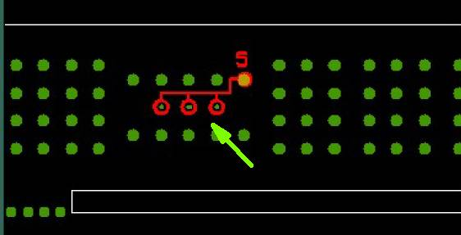
4． 关于是否加标准测试条识别方式。
客户说明的“Layout Description Note” 中描述 “INSERT STANDARD TEST COUPON”
具体见下图。如果没有此描述则不用加标准测试条。
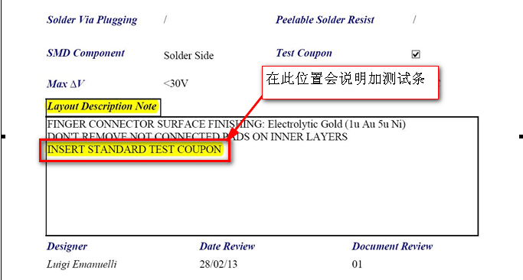

5, 如果顾客要求添加标准测试条，则预审人员需查看顾客说明中Tecnology的参数（同时指示给CAM）
如下图：
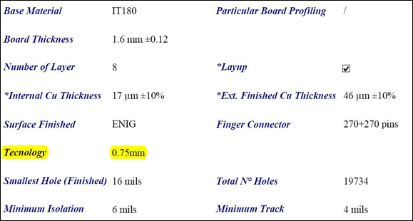
若果为0.75MM时，则加075.TGZ，如果为1mm，则加1.tgz，如果为1.27mm，则加127.TGZ。
注意：测试条尺寸(包含测试条与单元板2mm铣空宽度)：216.535 x 17.24mm

添加测试条注意项：
- 测试条加在板的长边，但不要加在金手指所在的边；（CAM制作注意，NET中同时添加测试条，确保电测文件制作含测试条。）
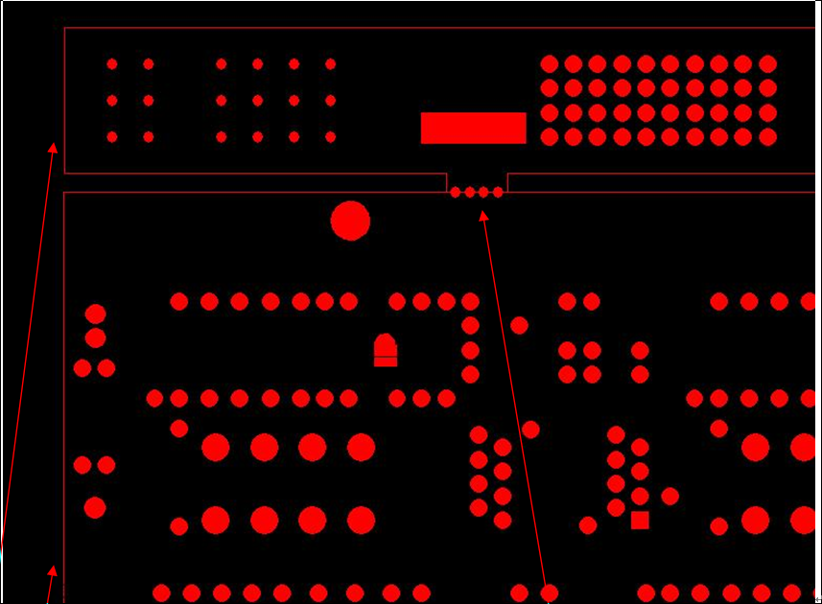
- 以上TGZ测试条中为14层板的测试条，当客户PCB层数小于10层时，以8层为例,顶底层首先一定要保留,然后从上而下再数6层即inner1-inner6即可,其余的就不要了；
- 当PCB的两边长度均小于测试条长度时，仍按以上要求添加测试条；
- 如下图所示，客户设计原稿孔到导体的距离超出我司工艺能力或内层导体搭在钻孔上，钻孔钻到导体经孔化后电性能会发生变化，客户不愿意更改文件设计,接受钻孔可能钻到导体的风险；
CAM需要在电测工序备注如下内容和图纸：测试条上孔到导体间距不足，客户接受测试条有短路风险。具体见附图生产型号-允许短路.jpg

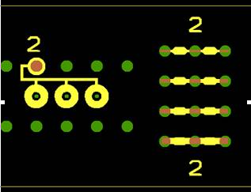
- 对于测试条中的线宽、孔径等，按照客户的标准化测试条制作即可（线宽间距按我司CAM标准补偿）；
- 对于测试条与板之间的桥连邮票孔，为防止断板，客户允许我司根据实际PCB情况增加桥连；
- 测试条中设计部分字符层字符标识与线路层蚀刻字重叠，客户接受重影的问题；
- 测试条上需添加周期；
6. 客户会在金手指位内层设计网格铜，如未设计，请添加给客户确认，添加的网格需保证金手指斜边后对应位置内层不会露铜，见如下GERBER
7. 如果有如下的孔径公差要求时，必须按客户要求的孔径公差进行控制，如果工艺能力满足不了，需与客户确认：
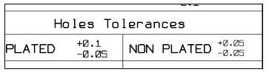
8.对于有控深铣边设计的板，为改善板弯曲，当内层残铜率相差大于40%时，请在内层铺假铜点，假铜点距离线路图形最小距离20mil，同时发给顾客确认光绘文件。
9. 焊环要求：
此客户对焊环要求严格，必须严格按照能力参数孔环要求核实，不满足能力需要与客户确认达不到IPC II或者IPC III级孔环要求

预审部分：
- 如果客户提供的为附件示的孔表，需要注意孔径是公制还是英制，并且特别注意大小问题；
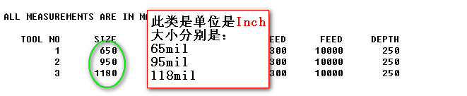
2.顾客有一部分订单要求做控深铣槽，并且要求控深铣槽位置需要印阻焊制作。由于客户不接受采用盲槽开盖方式（主要是不接受使用VT-47的PP片）。
此类请与客户确认控深铣槽位置不盖阻焊，按照正常控深铣槽制作。（可以参考4V2QH05FA0）

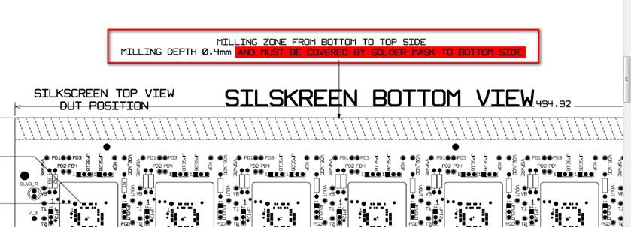

3.如果顾客说明中要求某一类过孔孔内或者是某一个位置的过孔孔内不允许有阻焊（如说明：free from solder mask，must be open and not plugged with any resin or solder mask oil），此类是指成品板不允许孔内有阻焊。
注意指示CAM: XX位置的双面开窗的过孔不塞孔也不允许阻焊入孔；如果顾客有提供具体位置的，相关图纸要提供给CAM。 具体可以参考：6V2QH02C
如下示例：
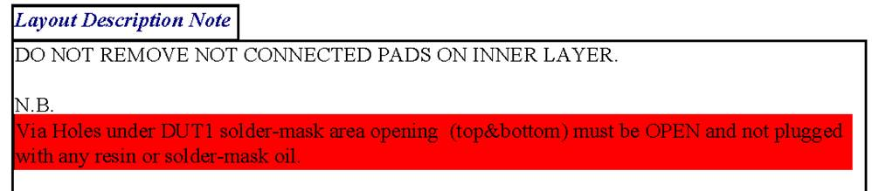
CAM部分：
1.ERP备注：
A.阻焊工序备注：不允许阻焊分两次对接印刷，如果板尺寸过大，请工厂晒大网生产
B.如果顾客PCB尺寸为570*457.9mm时,请将如下图提供给生产,同时在ERP终检备注,按如下图位置打切片,同时给顾客提供切片及切片母板
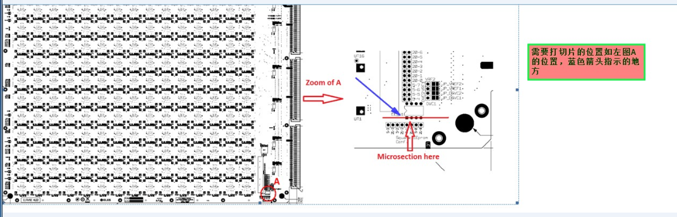
C.开窗过孔是否不允许油墨入孔(选择Y),如下：
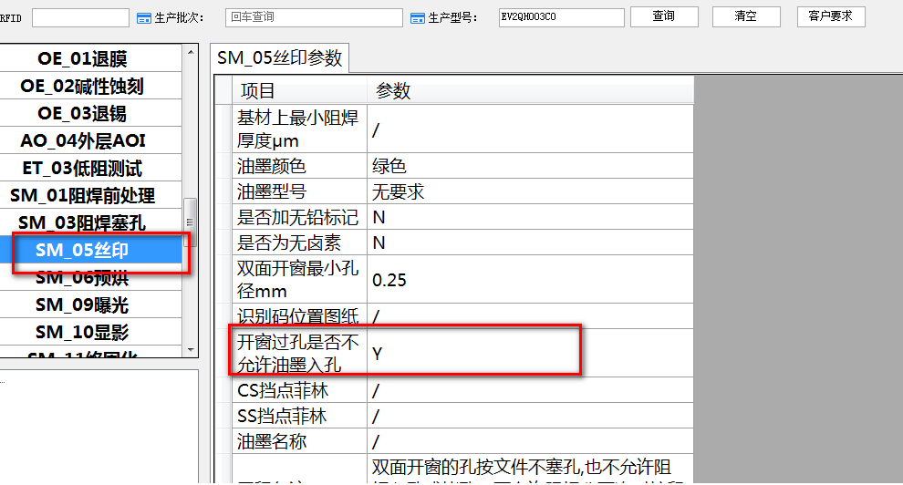
- 电测参数：客户无电测电压要求时按照我司规范填写；客户有电测电压要求时，必须按客户要求填到电测流程“测试电压范围”一栏，其他补充说明在工序备注处备注即可。
如：当客户有要求电测最大电压，无其他电测电压要求时在“测试电压范围”栏填写最大电压值（如下图1，则填写50V)，并在工艺备注处备注最大电压（如下图，则备注最大50V）
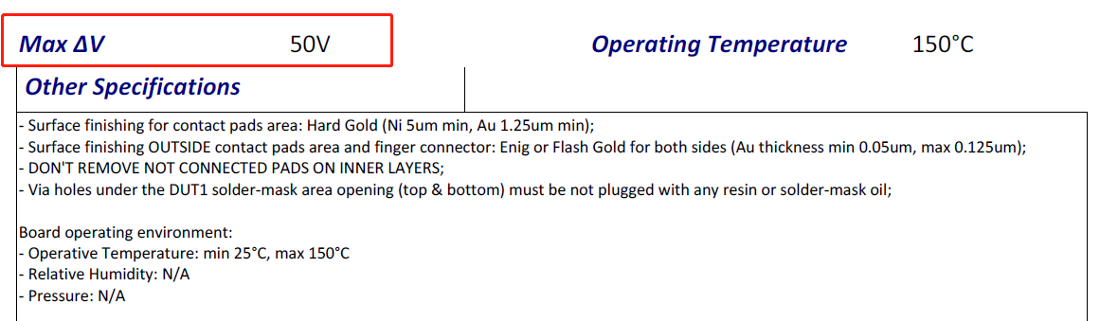
当客户要求最大电测电压，同时又在文件里注明电测电压时，则在“测试电压范围”栏填写电测电压（如下图2，则填写250V),并在工艺栏备最大电压值（如下图2则备注测试电压250V,最大电压1700V)
